Die Weihnachtspyramide in Zasenbeck

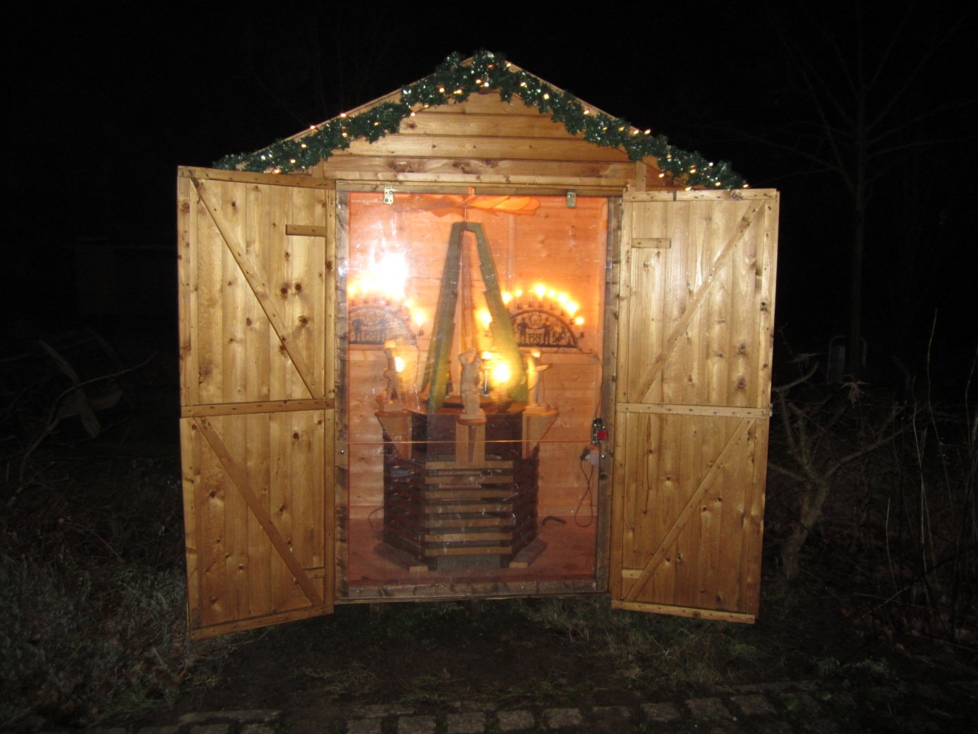

Die Entstehung der Weihnachtspyramide geht bis ins Mittelalter zurück.
Um Unheil in der dunklen Jahreszeit vom Haus abzuwenden, hat man immergrüne Zweige in den Wohnungen aufgehängt. Im 18. Jahrhundert stellte man „Lichtergestelle“ auf. Sie waren die Ursprungsform der heutigen Pyramiden und bestanden aus vier mit grünen Zweigen umwundenen Stäben. Diese waren an dem oberen Ende zusammengebunden und wurden mit Lichtern bestückt.
In vielen Dorfkirchen der Mark Brandenburg standen zur Christmette diese Pyramiden. Bis Mitte des 19. Jahrhunderts war die Berliner Weihnachtspyramide, auch „märkische Pyramide“ genannt, das Glanzstück der Weihnachtsbescherung in Berlin.
Aus dieser Grundform entwickelten die Bergleute aus dem Erzgebirge die heute sich drehende Pyramide.
Auch die Zasenbecker Pyramide stammt aus dem Erzgebirge und soll alle Zasenbecker und deren Gäste auf die Advents- und Weihnachtszeit einstimmen.
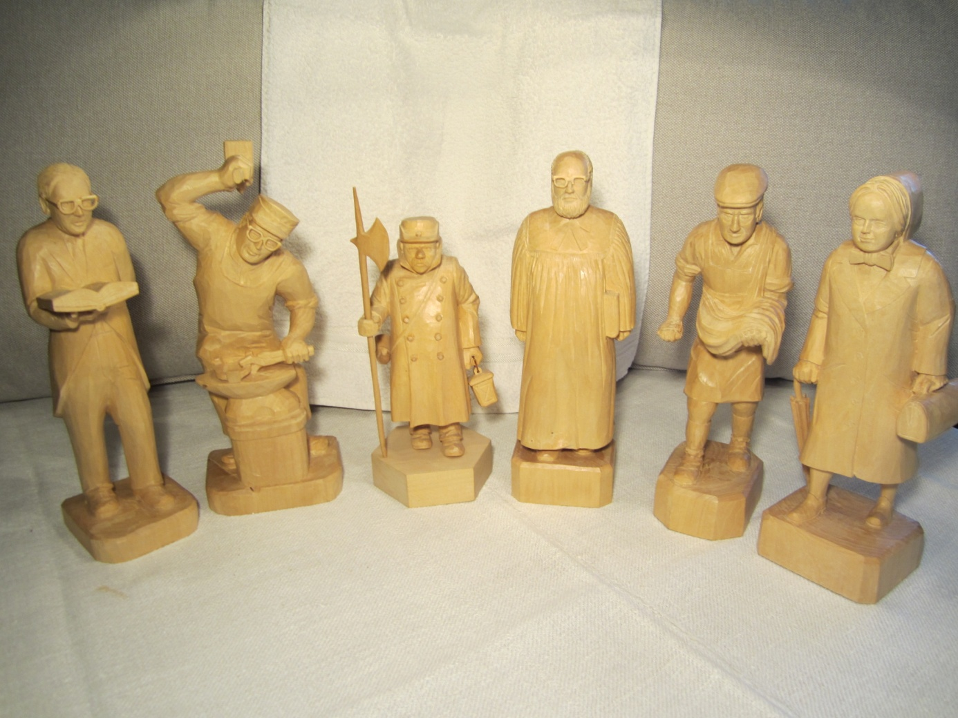
Das Pyramidengestell wurde 2005 beschafft und jedes Jahr eine Figur hinzu gestellt.
Sie stellen exemplarisch einige Berufsstände in Zasenbeck der vergangenen Zeit dar.
Hier sind alle 6 Figuren angeordnet.
Von links beginnend haben wir:
Den Dorfschullehrer
Den Schmied
Den Nachtwächter
Den Pastor
Den Bauer
Die Gemeindeschwester

